выпуск № 16
(2015-2016 уч.год)

- В КАЛЕЙДОСКОПЕ ШКОЛЬНЫХ ДНЕЙ –
14 апреля в г. Воронеж прошел областной этап конкурса военно-патриотической песни «Красная Гвоздика». Молодые исполнители, красивые голоса, песни военных лет, исполняемые в современной интерпретации или в оригинале, талант и творчество всех участников доказали современную связь поколений и веру в память народа. Вместе с другими представителями делегации Кантемировского района выступил и ансамбль «Молодёжь XXI века», представлявший на данном конкурсе нашу школу. Ребята исполнили песню «Кукушка», с которой стали призёрами районного этапа.
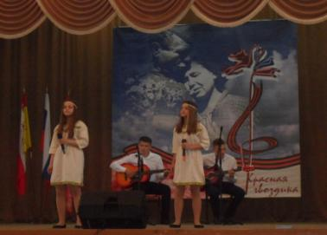

Вокальный ансамбль «Молодёжь XXI века»

В канун 30-летия со дня аварии на Чернобыльской АЭС в школе состоялась встреча ребят с участником тех событий Шевченко А.В. Александр Владимирович рассказал в ходе встречи о событиях того времени, в каких условиях приходилось работать всем ликвидаторам последствий аварии, представил альбомы с фотографиями, образцы документов и другие интересные фотоматериалы. Ребята с интересом посмотрели фильм, который открыл встречу с героем, задавали вопросы в процессе беседы.
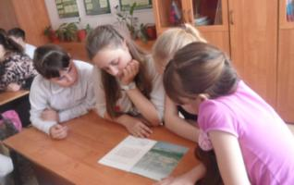
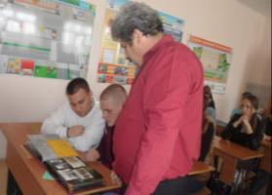
Фотографии, альбомы и материалы вызвали большой интерес у ребят.

- ПРОГУЛКИ С ФОТОАППАРАТОМ-
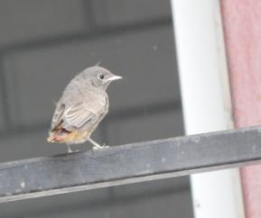
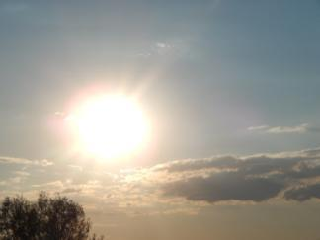

Автор Завгородняя Виктория, 10 «А» класс

Учредитель и издатель – Совет старшеклассников МКОУ Митрофановская СОШ
Куратор: Плохих Надежда Викторовна
Главный редактор: Осипова Татьяна, 10 «А» класс
Корреспонденты: Дудник Д., Варёнова А., Черячукина Д., Иващенко А., Шульга Е.
Фотокорреспонденты: Стеганцева Ангелина, Певченко Дарья, Губская Анастасия.
Верстка и дизайн: Боброва Мария, Яценко Анастасия, Шаповалов Иван, Огуля Илья,
Адрес редакции: МКОУ Митрофановская СОШ, кабинет №207

Юные поэты, фотографы, и просто увлеченные люди Митрофановской школы!
Вы сможете размещать свои работы, фотографии, стихотворения, удивительные рассказы, истории!
Наша газета поможет раскрыть все ваши творческие способности,
и продемонстрировать их всей школе!

